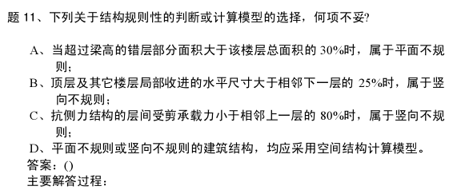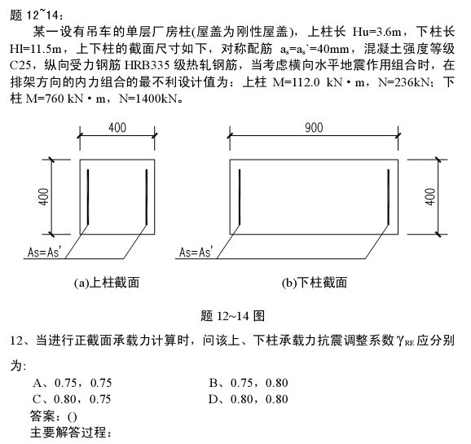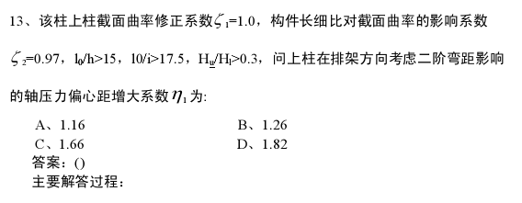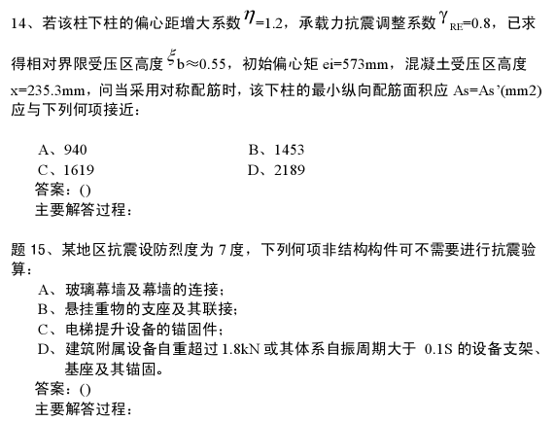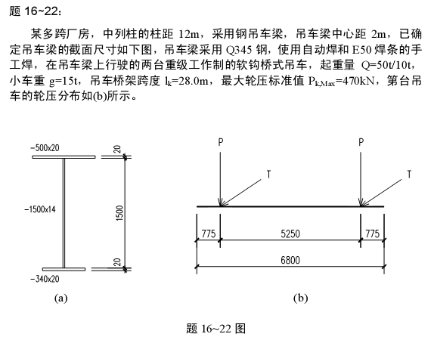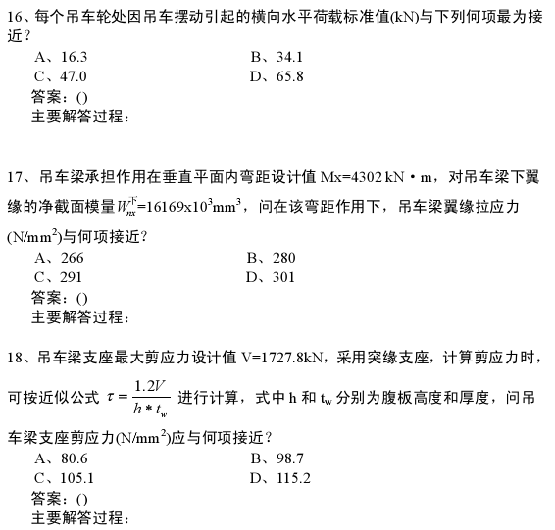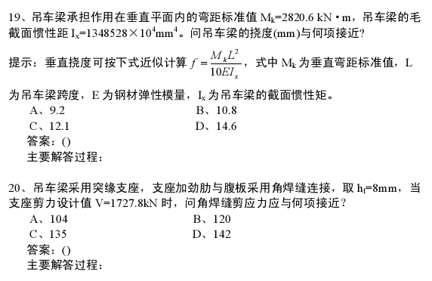21、问由两台吊车垂直荷载产生的吊车梁支座处的最大剪应力设计值(kN)与何项接近?
A、1667.8 B、1516.2
C、1191.3 D、1083.0
答案：()
主要解答过程：

22、问由两台吊车垂直荷载产生的吊车梁的最大弯距设计值(kN·m)与何项接近？
A、2677 B、2944
C、3747 D、4122
答案：()
主要解答过程：

